Тема 4: Планарні графи, фарбування графів.
Мета: Зв’язок дерев та планарних графів, застосування теореми Ейлера для планарних графів. Розфарбовування графів, одержання навичок аналізу графів на планарність.
Теоретичні питання: Планарний граф, грань планарного графу, гомеоморфні графи.
Аудиторне завдання:
- При яких будуть планарними наведені графи:
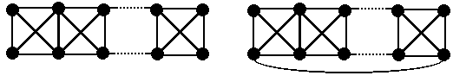
- Довести, що всі графи з менш ніж 5 вершинами планарні.
- Показати, що формула Ейлера має таке узагальнення на випадок не зв’язних графів: p-q+r=k+1, де k - кількість компонент зв’язності.
- Чи є тривимірний одиничний куб планарним графом?
- Довести, що будь-яке дерево є планарним графом.

Домашнє завдання:
- Чи будуть планарними наведені графи:
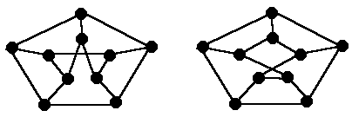
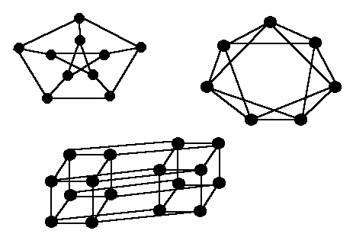
- Скільки існує не ізоморфних між собою планарних графів з 5 вершинами?
- Показати, що для розфарбування карти, яка є перетином кіл на площині, достатньо двох кольорів.
- Довести, що не існує розташованого на площині планарного графа з 5 гранями, який має властивість, що довільні дві його грані мають спільне ребро.
- Побудувати приклад планарного графу, який не можна розфарбувати менш ніж 4 фарбами.

Додаткове завдання:
- Довести, що графи G і не можуть бути одночасно планарними, якщо кількість вершин у них не менше 11.
- Чи існує планарний граф, який має 7 вершин і 16 ребер?
- Для графа G=(V,X) побудуємо двоїстий граф G*=(X,E), в якому ребра і вершини поміняємо місцями, тобто ((u,v),(v,w))∈E⇔u,v,w∈V; (u,v),(v,w)∈X. Чи завжди буде планарним граф G* для планарного графа G?
- Довести, що граф є планарним тоді і тільки тоді, коли кожна з його зв’язних компонент є планарною.
- Скільком граням може належати вершина степені k планарного графа?
- Обчислити мінімальну кількість кольорів, необхідну для фарбування графів з прикладу 1 домашнього завдання.
- Довести, що якщо у зв’язному планарному (n,m)-графі межа кожної грані є циклом довжини r (r3), то (r−2)m=(n−2)r.

